/\*Introducción a C++\*/

#include<iostream>

using namespace std;

int main()

{

cout<<"Bienvenidos a nuestro primer programa de Programación Estructurada";

//En este programa el objetivo es revisar la estructura de C++

}

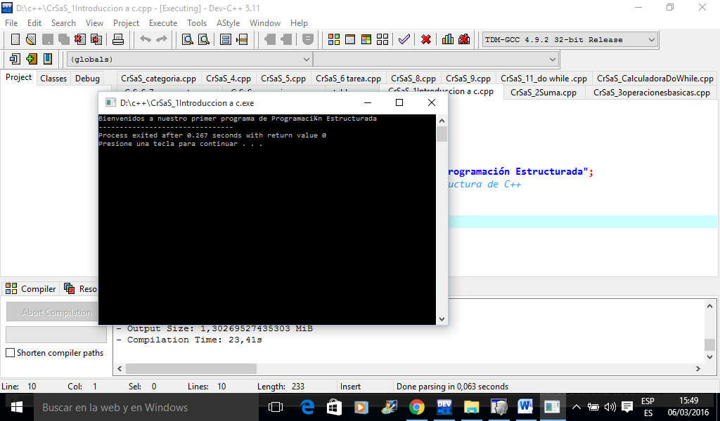

/\*Calculo de la suma de 2 números\*/

#include<iostream>

using namespace std;

int main ()

{

int a=0;

int b=0;

int c;

cout<<"Ingresa variable a";

cin>>a;

cout<<"Ingresa varianle b";

cin>>b;

c=a+b;

cout<<"El resultado de la suma es: "<<c;

}

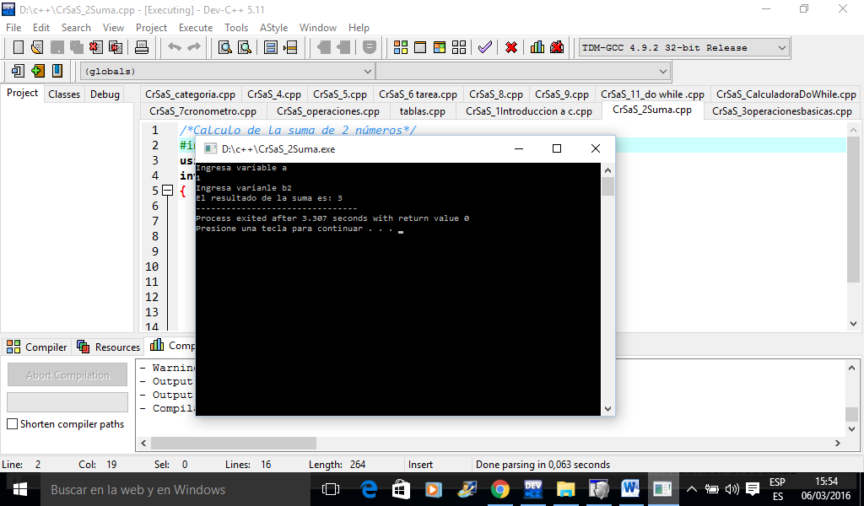

/\*Programa para realizar las operaciones básicas\*/

#include<iostream>

using namespace std;

int main ()

{

int a=0;

int b=0;

int c;

cout<<"Ingresa variable ";

cin>>a;

cout<<"Ingresa variable ";

cin>>b;

c=a+b;

cout<<"\n El resultado de la suma es: "<<c;

int d=0;

int e=0;

int f;

cout<<"\nIngresa variable ";

cin>>d;

cout<<"Ingresa variable ";

cin>>e;

f=d-e;

cout<<"\n El resultado de la resta es: "<<f;

int g=0;

int h=0;

int i;

cout<<"\nIngresa variable ";

cin>>g;

cout<<"Ingresa variable ";

cin>>h;

i=g\*h;

cout<<"\n El resultado de la multiplicacion es: "<<i;

int j=0;

int k=0;

int l;

cout<<"\nIngresa variable ";

cin>>j;

cout<<"Ingresa variable ";

cin>>k;

l=j/k;

cout<<"\n El resultado de la division es "<<l;

}

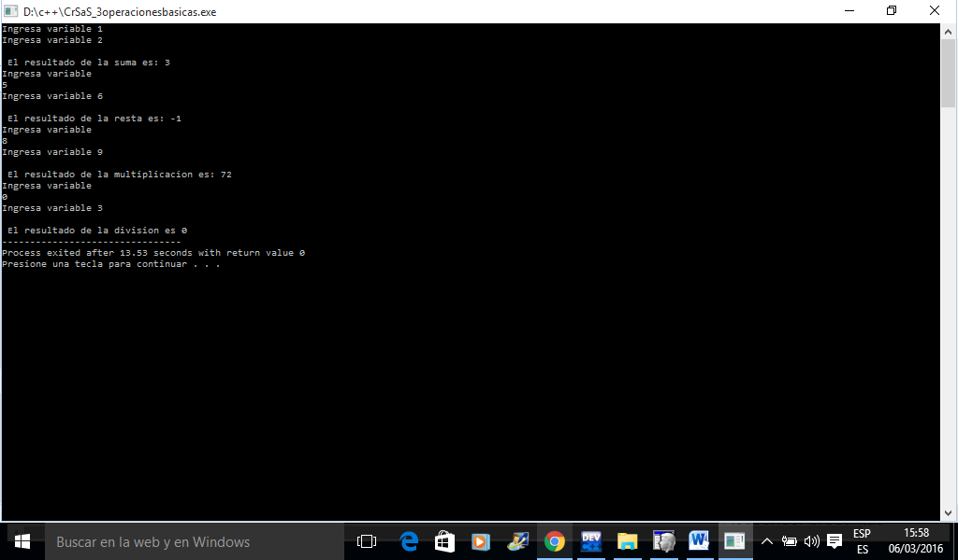

/\*Programa que determina si un programa es par o impar\*/

#include<iostream>

using namespace std;

int main()

{

int l;

cout<<"ingresa un numero entero";

cin>>l;

if(l%2==0)

{

cout<<"es un numero par";

}

else

{

cout<<"es un numero impar";

}

}

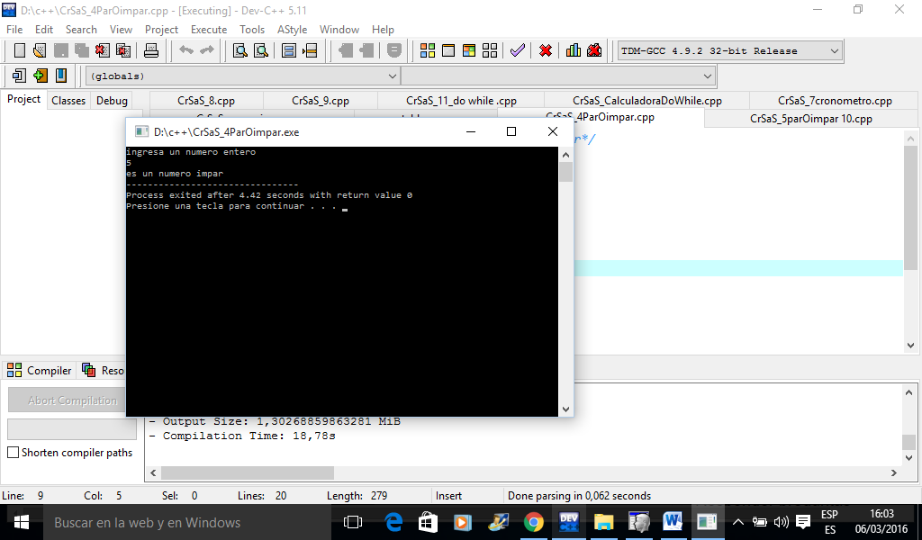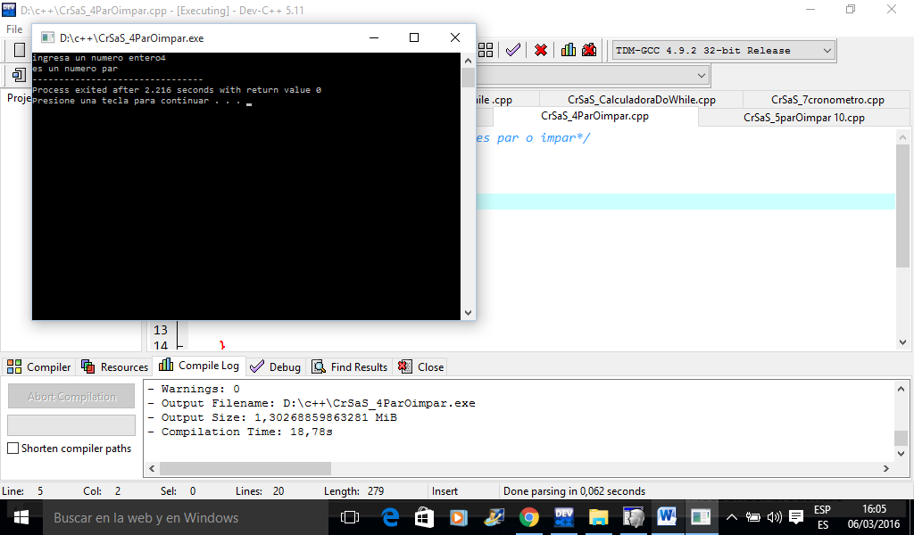

/\*PROGRAMA QUE DETERMINA SI 10 NUMEROS SON PAR O IMPAR\*/

#include<iostream>

using namespace std;

int main()

{

int i;

int b;

for (i=1;i<=10;i++)

{

cout<<"\ningresa un valor";

cin>>b;

if (b%2==0)

{

cout<<"\nEs un numero par";

}

else

{

cout<<"\nEs un numero impar";

}

}

}

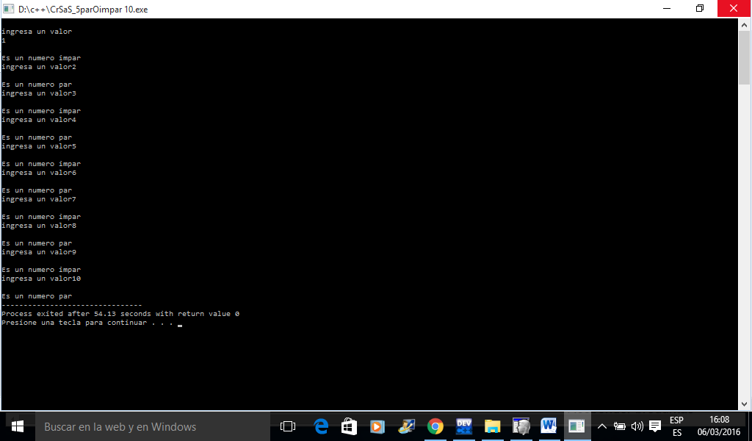

/\*PROGRAMA QUE DETERMINA SI 5 NUMEROS SON PAR O IMPAR\*/

#include<iostream>

using namespace std;

int main()

{

int i;

int b;

for (i=1;i<=5;i++)

{

cout<<"\ningresa un valor";

cin>>b;

if (b%2==0)

{

cout<<"\nEs un numero par";

}

else

{

cout<<"\nEs un numero impar";

}

}

}

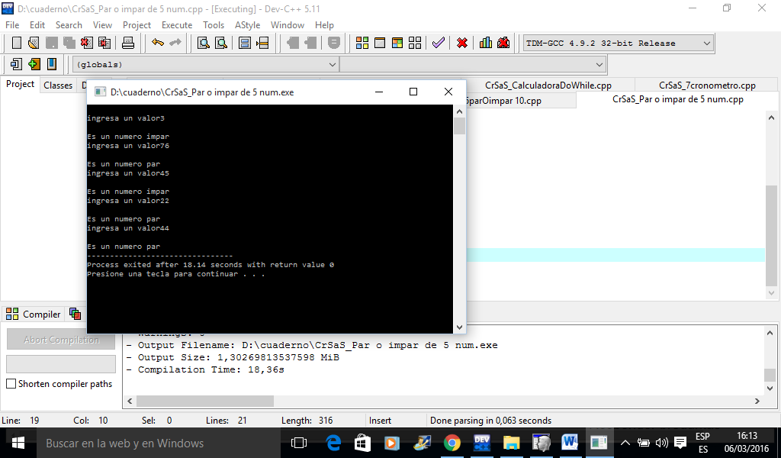

/\*Programa para las tablas de multiplicar\*/

#include<iostream>

using namespace std;

int main()

{

int i;

int a=1;

int b;

for (i=1;i<=10;i++) //Tabla del "1"

{

int b=0;

b=a\*i;

cout<< a << "\*" << i << "=" << b <<"\n";

}

int s;

int d=2;

int f;

for (s=1;s<=10;s++) //Tabla del "2"

{

int f=0;

f=s\*d;

cout<< d << "\*" << s << "=" << f <<"\n";

}

int k;

int l=3;

int gh;

for (k=1;k<=10;k++) //Tabla del "3"

{

int gh=0;

gh=l\*k;

cout<< l << "\*" << k << "=" << gh <<"\n";

}

int cont;

int z=4;

int x;

for (cont=1;cont<=10;cont++) //Tabla del "4"

{

int x=0;

x=z\*cont;

cout<< z << "\*" << cont << "=" << x <<"\n";

}

int con;

int v=5;

int n;

for (con=1;con<=10;con++) //Tabla del "5"

{

int n=0;

n=v\*con;

cout<< v << "\*" << con << "=" << n <<"\n";

}

int co;

int num=6;

int m;

for (co=1;co<=10;co++) //Tabla del "6"

{

int m=0;

m=num\*co;

cout<< num << "\*" << co << "=" << m <<"\n";

}

int conta;

int q=7;

int w;

for (conta=1;conta<=10;conta++) //Tabla del "7"

{

int w=0;

w=q\*conta;

cout<< q << "\*" << conta << "=" << w <<"\n";

}

int contador;

int tabla=8;

int lol;

for (contador=1;contador<=10;contador++) //Tabla del "8"

{

int lol=0;

lol=tabla\*contador;

cout<< tabla << "\*" << contador << "=" << lol <<"\n";

}

int no;

int t=9;

int zx;

for (no=1;no<=10;no++) //Tabla del "9"

{

int zx=0;

zx=t\*no;

cout<< t << "\*" << no << "=" << zx <<"\n";

}

int ip;

int ul=10;

int re;

for (ip=1;ip<=10;ip++) //Tabla del "10"

{

int re=0;

re=ul\*ip;

cout<< ul << "\*" << ip << "=" << re <<"\n";

}

}

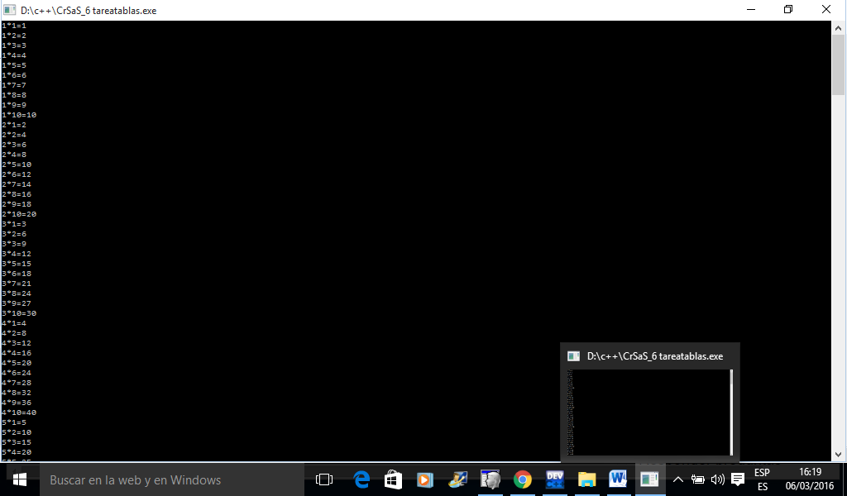 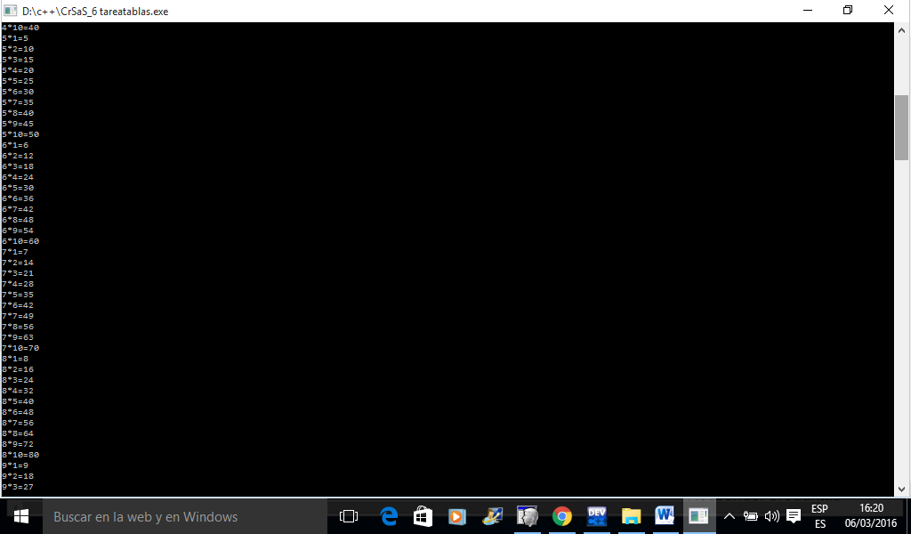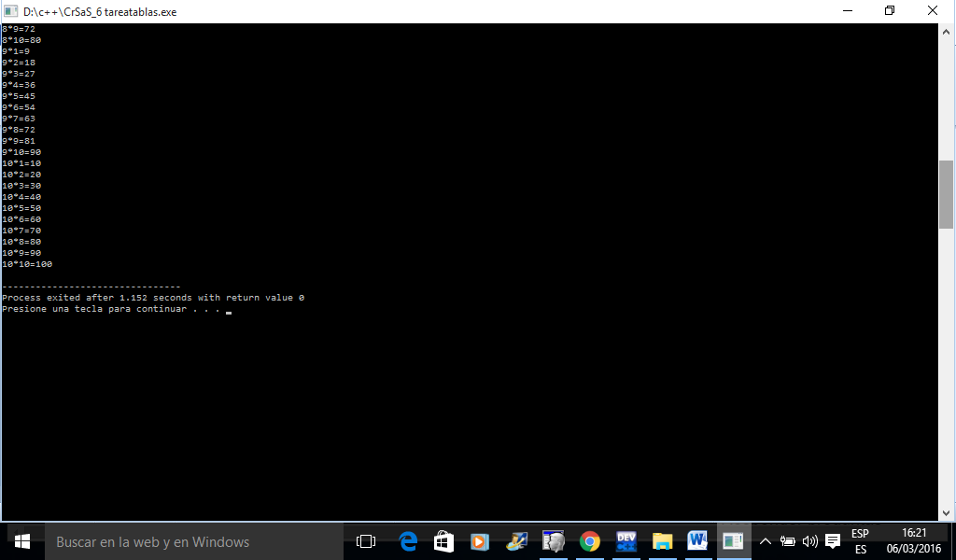

/\*cronometro hh:mm:ss\*/

#include<iostream>

#include<windows.h>

#include<conio.h>

using namespace std;

int main()

{

int h,m,s; //definimos variable para hora minutos y segundos

for (h=00;h<=23;h++) //ciclo para las horas

{

for (m=00;m<=59;m++) //ciclo para los minutos

{

for (s=00;s<=59;s++) //ciclo para los segundos

{

system("cls"); //este operador limpia la pantalla

cout<<h<<":"<<m<<":"<<s<<"\n";

Sleep(1000);

}

}

}

}

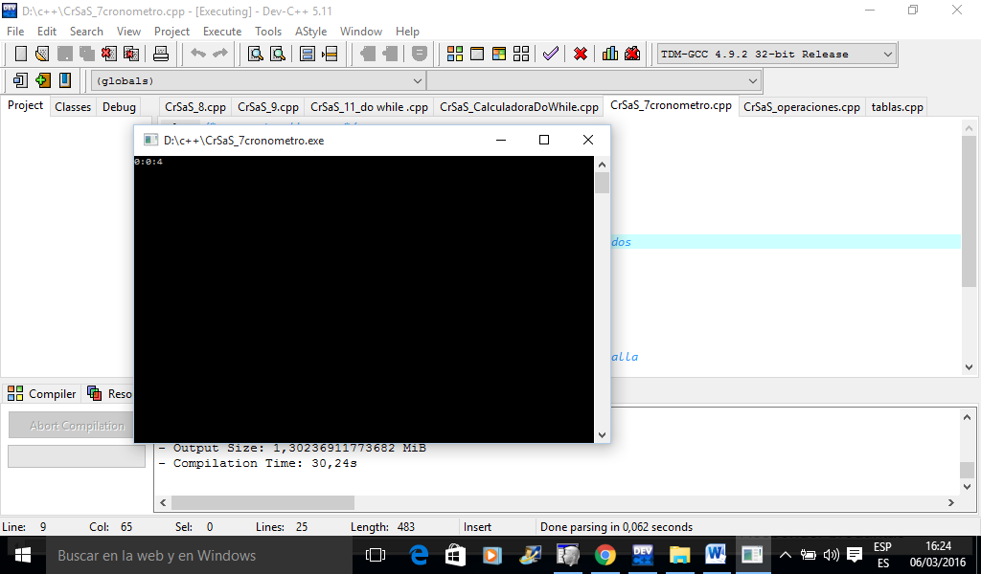

/\*Programa para determinar el numero de empleados con sueldo superior al promedio\*/

#include<iostream>

using namespace std;

int main()

{

int c;

int d;

int s[70];

int as=0;

int cp=0;

float prom;

for (c=1;c<=70;c++)

{

cout<<"\n Ingresa sueldo "<<c<<" ";

cin>>s[c];

as=as+s[c];

}

prom=as/70;

cout<<"\n El sueldo promedio es de $"<<prom;

for (d=1;d<=70;d++)

{

if(s[d]>prom)

{

cp=cp+1;

}

}

cout<<"\n El numero de empleados con sueldo mayor al promedio es:"<<cp;

}

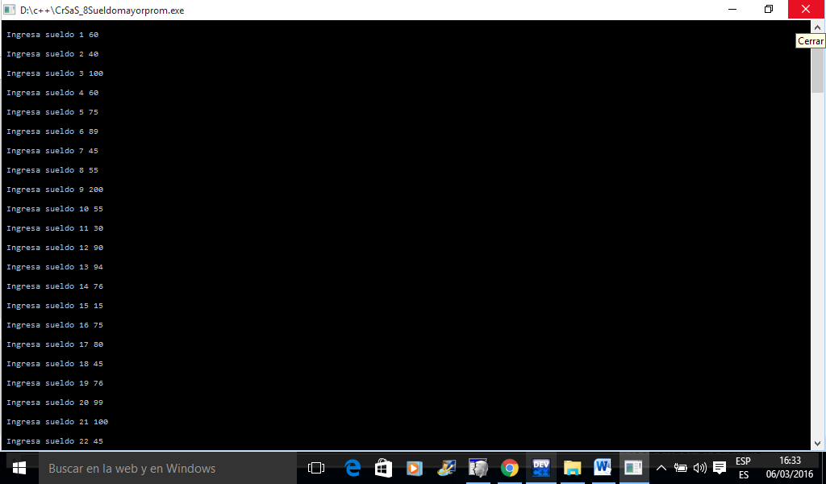 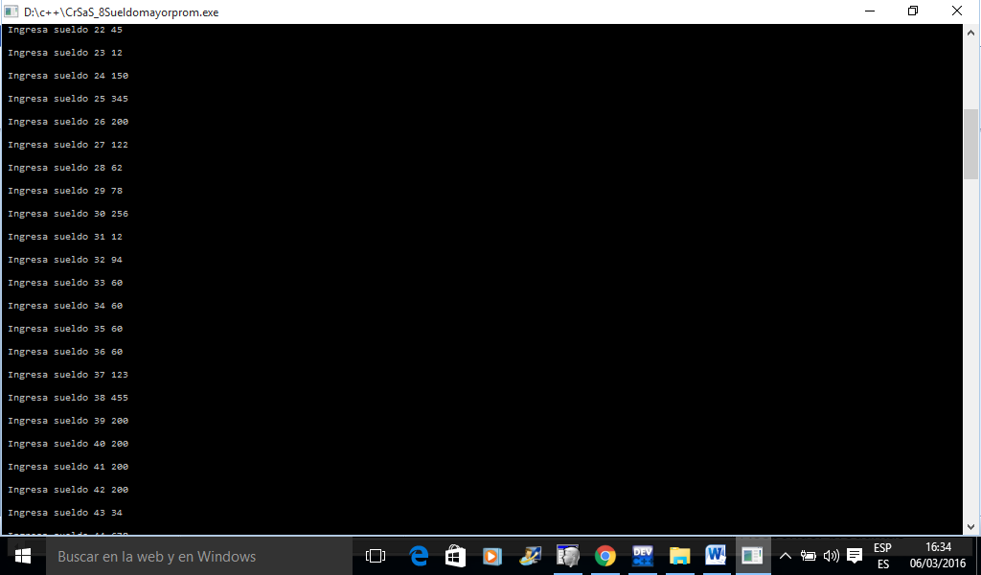 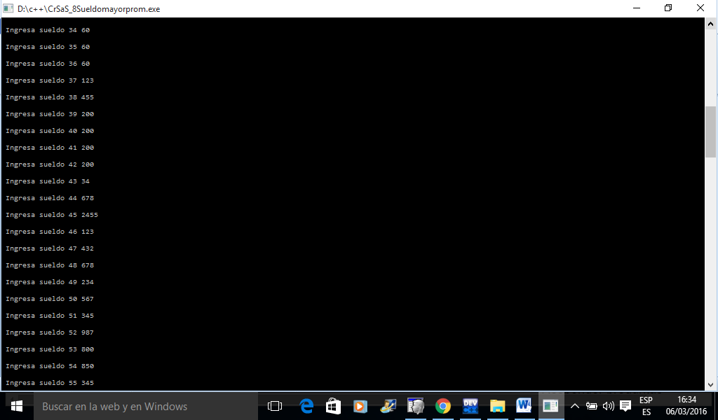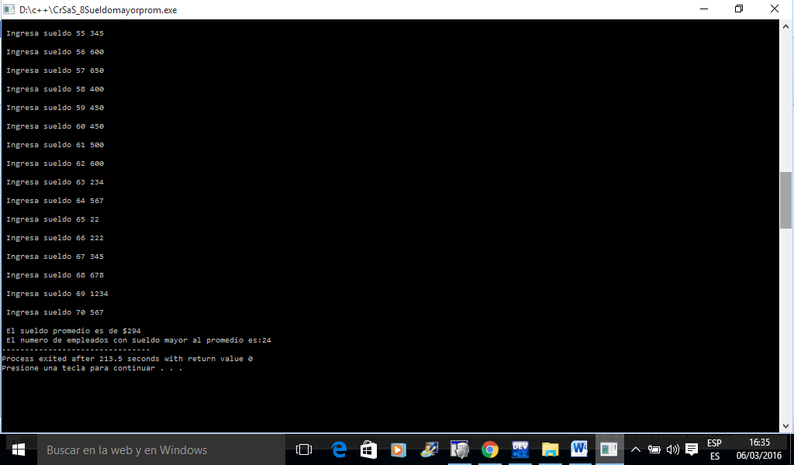

#include<iostream>

using namespace std;

int main()

{

int op;

cout<<"Elige una opcion ";

cin>>op;

switch (op)

{

case 1:

cout<<"Opcion 1: ";

break; //break anula las opciones que no son elegidas//

case 2:

cout<<"Opcion 2: ";

break;

case 3:

cout<<"Opcion 3: ";

break;

default:

cout<<"opcion no valida"; } }

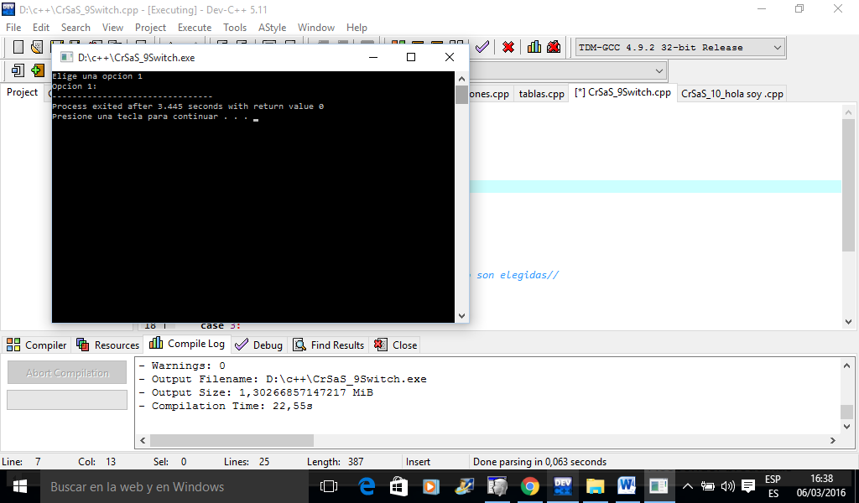

/\*Ciclo while\*/

#include<iostream>

using namespace std;

int main ()

{

int i=5;

while(i!=5) //no siempre realiza la primer corrida

{

cout<<"ingresa un numero: "<<"\n";

cin>>i;

cout<<"hola soy No."<<i<<"\n";

}

}

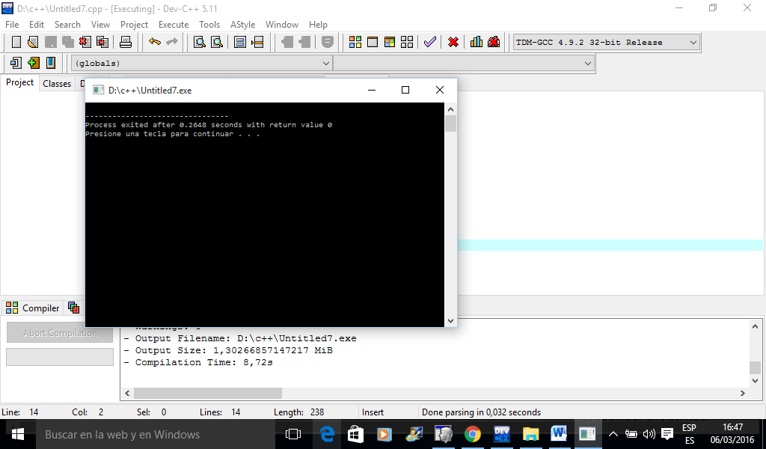

#include<iostream>

using namespace std;

int main()

{

int i=5;

do // realiza el ciclo una vez por lo menos

{

cout<<"Ingresa un numero: ";

cin>>i;

cout<<"soy No. "<<i<<"\n";

}while(i!=5);

}

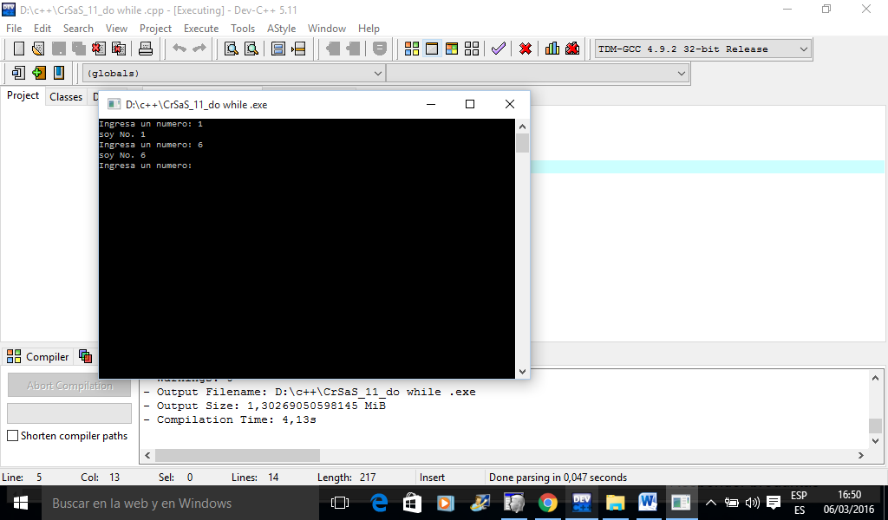

#include<iostream>

#include<math.h>

using namespace std;

int main()

{

int op;

float a,b,r;

cout<<"ingresa dos numeros\n";

cin>>a;

cin>>b;

cout<<"Que operacion deseas realizar\n 1)Suma\n 2)Resta\n 3)Multiplicacion\n 4)Divicion\n 5)Suma del cuadrado\n 6)Raiz Cuadrada del 1 numero \n 7)Raiz cuadrada del 2 numero";

cin>>op;

switch (op)

{

case 1:

cout<<"Opcion 1: \n";

r=a+b;

cout<<a<<"+"<<b<<"="<<r<<"\n";

break; //break anula las opciones que no son elegidas//

case 2:

cout<<"Opcion 2: \n";

r=a-b;

cout<<a<<"-"<<b<<"="<<r<<"\n";

break;

case 3:

cout<<"Opcion 3: \n";

r=a\*b;

cout<<a<<"\*"<<b<<"="<<r<<"\n";

break;

case 4:

cout<<"Opcion 4: \n";

r=a/b;

cout<<a<<"/"<<b<<"="<<r<<"\n";

break;

case 5:

cout<<"Opcion 5: \n";

r=pow (a,2)+pow (b,2);

cout<<a<<"^"<<b<<"="<<r<<"\n";

break;

case 6:

cout<<"Opcion 6: \n";

r=sqrt(a);

cout<<"Raiz cuadrada de "<<a<<" es igual a "<<r<<"\n";

break;

case 7:

cout<<"Opcion 7: \n";

r=sqrt(b);

cout<<"Raiz cuadrada de "<<b<<" es igual a "<<r<<"\n";

break;

default:

cout<<"opcion no valida";

}

}

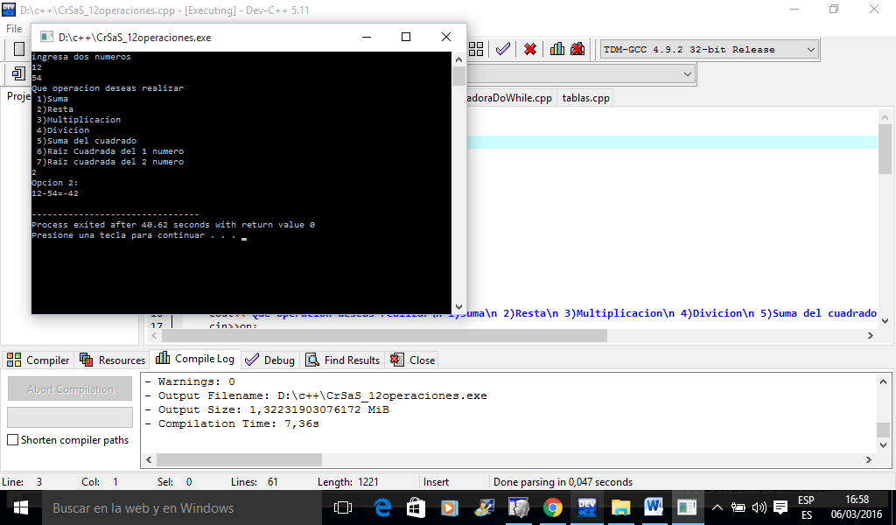

/\*Calculadora con do while\*/

#include<iostream>

#include<math.h>

#include<conio.h>

#include<stdio.h>

using namespace std;

int main()

{

int op;

int s;

float a,b,r;

do

{

cout<<"ingresa dos numeros\n";

cin>>a;

cin>>b;

cout<<"Que operacion deseas realizar\n 1)Suma\n 2)Resta\n 3)Multiplicacion\n 4)Divicion\n 5)Suma del cuadrado\n 6)Raiz Cuadrada del 1 numero \n 7)Raiz cuadrada del 2 numero";

cin>>op;

switch (op)

{

case 1:

cout<<"Opcion 1: \n";

r=a+b;

cout<<a<<"+"<<b<<"="<<r<<"\n";

break; //break anula las opciones que no son elegidas//

case 2:

cout<<"Opcion 2: \n";

r=a-b;

cout<<a<<"-"<<b<<"="<<r<<"\n";

break;

case 3:

cout<<"Opcion 3: \n";

r=a\*b;

cout<<a<<"\*"<<b<<"="<<r<<"\n";

break;

case 4:

cout<<"Opcion 4: \n";

r=a/b;

cout<<a<<"/"<<b<<"="<<r<<"\n";

break;

case 5:

cout<<"Opcion 5: \n";

r=pow (a,2)+pow (b,2);

cout<<a<<"^"<<b<<"="<<r<<"\n";

break;

case 6:

cout<<"Opcion 6: \n";

r=sqrt(a);

cout<<"Raiz cuadrada de "<<a<<" es igual a "<<r<<"\n";

break;

case 7:

cout<<"Opcion 7: \n";

r=sqrt(b);

cout<<"Raiz cuadrada de "<<b<<" es igual a "<<r<<"\n";

break;

default:

cout<<"opcion no valida";

}

cout<<"Desea realizar otra operacion\n1)Si \n2)No \n";

cin>>s;

system ("cls");

}

while (s='1');

getchar();

return 0;

}

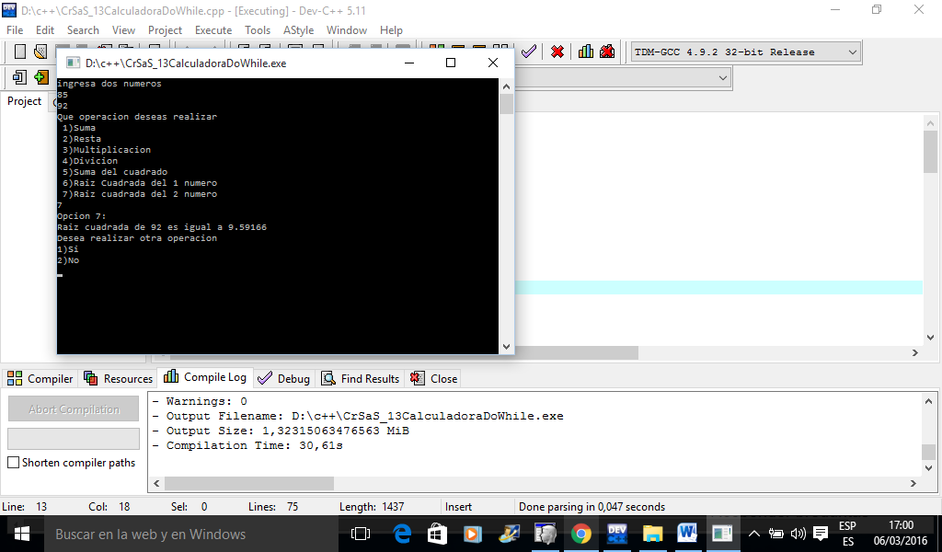

/\*Programa para las tablas de multiplicar\*/

#include<iostream>

using namespace std;

int main()

{

int i,j,resultado;

for (i=1;i<=10;i++)

{

for (j=1;j<=10;j++)

{

resultado=i\*j;

cout<<i<<"\*"<<j<<"="<<resultado<<"\n";

}

}

}

}

 

/\*Programa para determinar el empleado con mayor y menor sueldo\*/

#include<iostream>

using namespace std;

int main(void)

{

int mayor;

int menor;

int i; //es el contador

int b;//la variable sueldo

char n[20];//es la variable nombre

int c;//es la variable categoria

for (i=1;i<=10;i++)

{

cout<<"Hola Empleado No"<<i<<"\nIngresa:\nNombre: "<<"\n";

cin>>n;

cout<<"Categoria \n";

cin>>c;

cout<<"Sueldo" <<endl;

cin>>b;

mayor=b;

if (b>mayor);

if (b<menor) menor=b;

}

cout<<"el sueldo mayor es de $"<<mayor<<endl;

cout<<"el sueldo menor es de $"<<menor<<endl;

system ("pause");

return 0;

}

s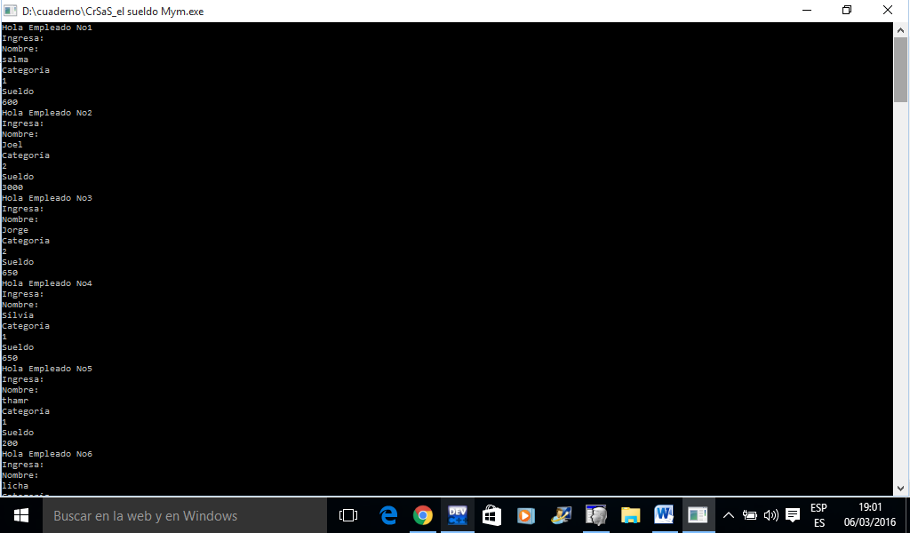 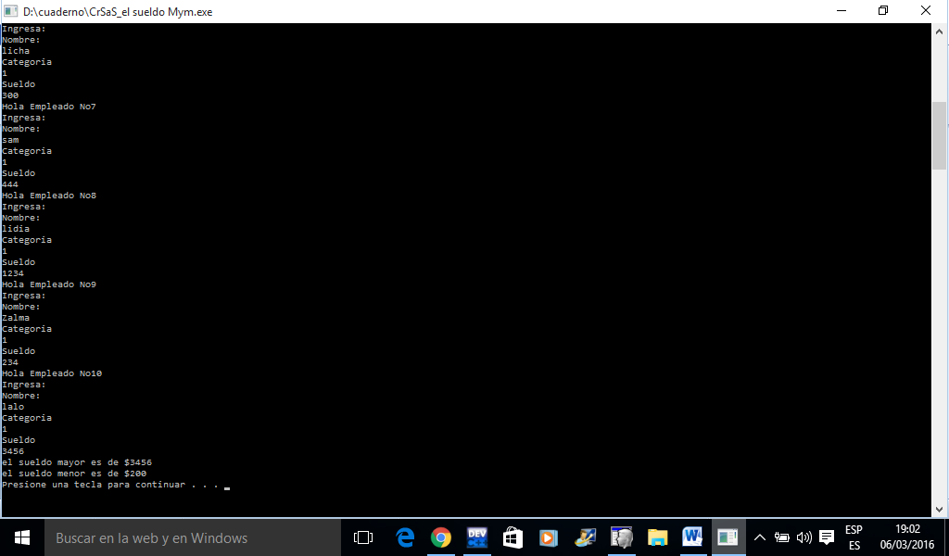

/\*Vectores\*/

#include<iostream>

using namespace std;

int main (void)

{

int n[5];

int i;

for (i=1;i<=5;i++)

{

n[i-1]=i;

}

for(i=0;i<=4;i++)

{

cout<<"La posicion "<<i<<" es el dia "<<n[i]<<endl;

}

}

